MON ENTRAINEMENT A LA MAISON

MON CARNET D’ENTRAINEMENT
Pour une continuité pédagogique en EPS

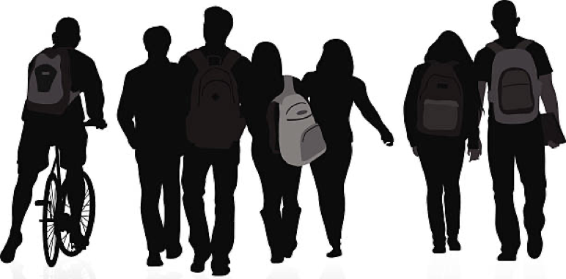

Collège & Lycée
Documents ressources

Pendant cette période de fermeture de ton établissement, ton enseignant d’EPS te propose un programme d’entretien physique pour te permettre de continuer de « bouger », te dépenser, mais aussi te préparer à la reprise d’activité.
PREAMBULE

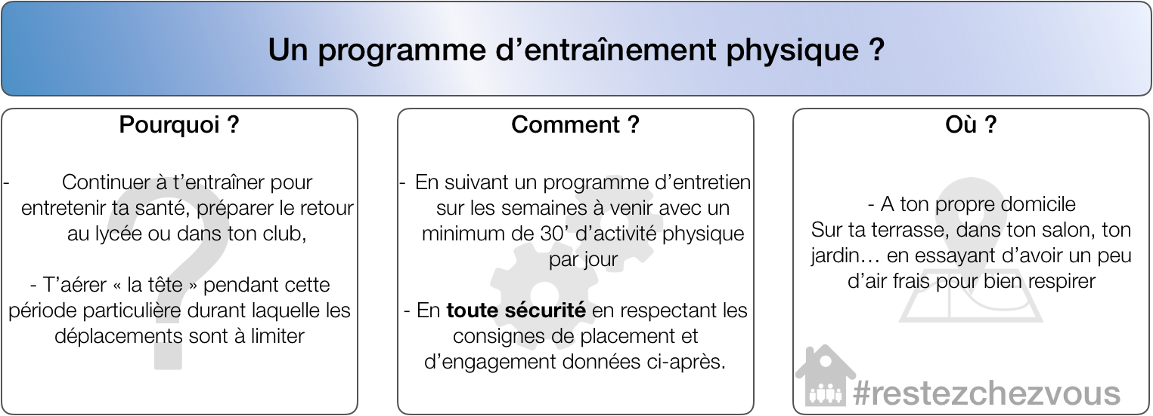

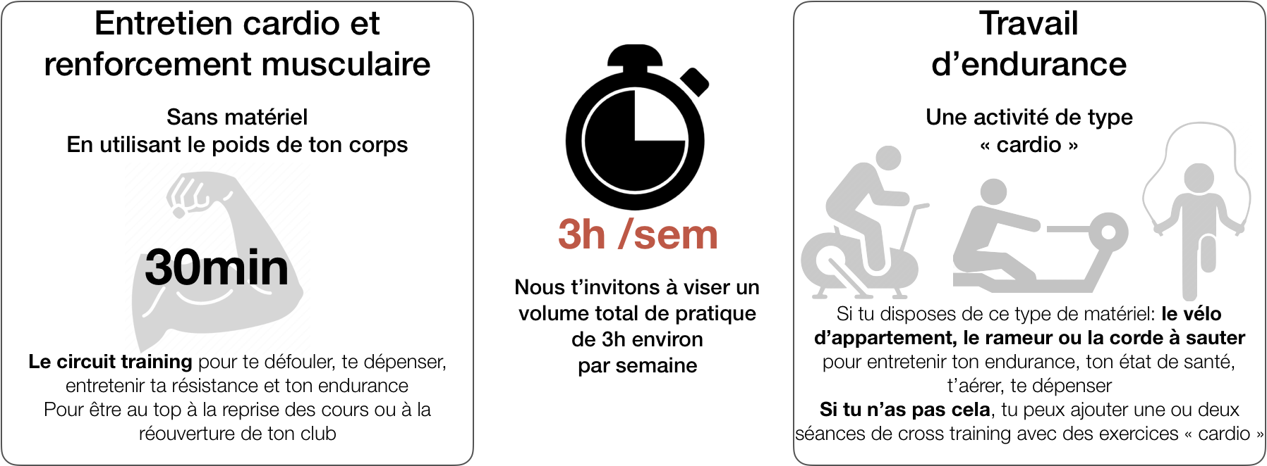

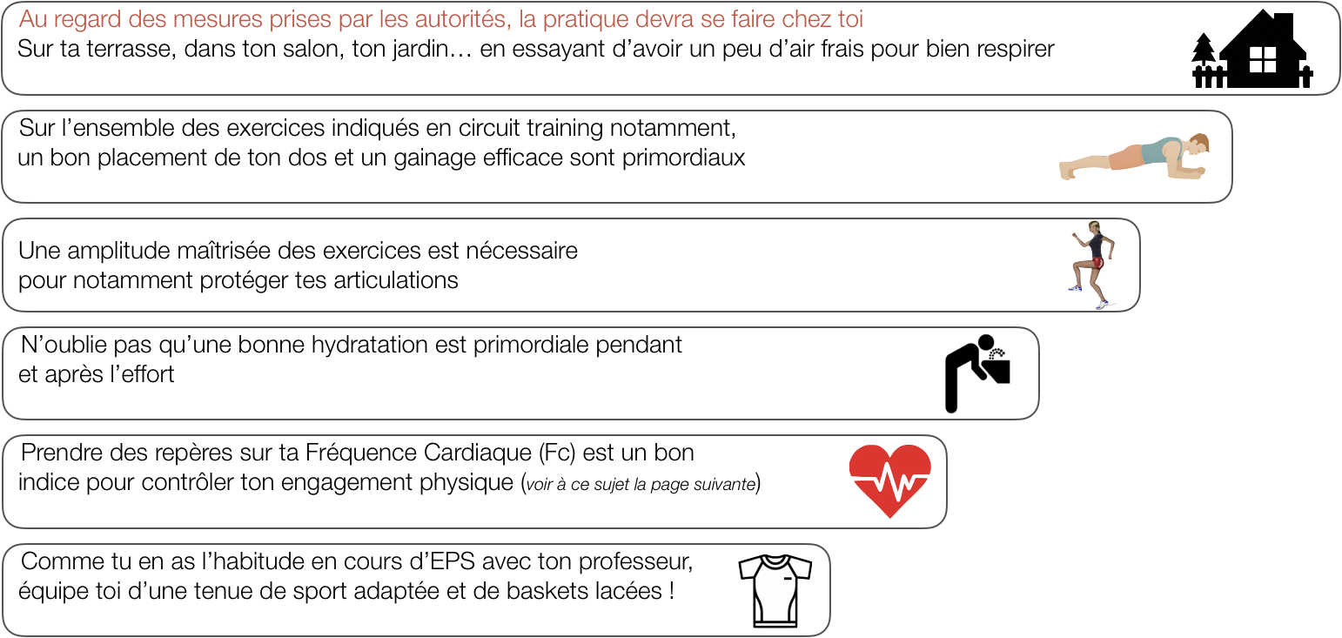
UNE PRIORITE : TA SECURITE

Des règles à respecter impérativement, des conseils à suivre

L’usage de ces ressources numériques n’est en aucun cas une obligation ni même une nécessité pour suivre les programmes d’entraînement indiqués !

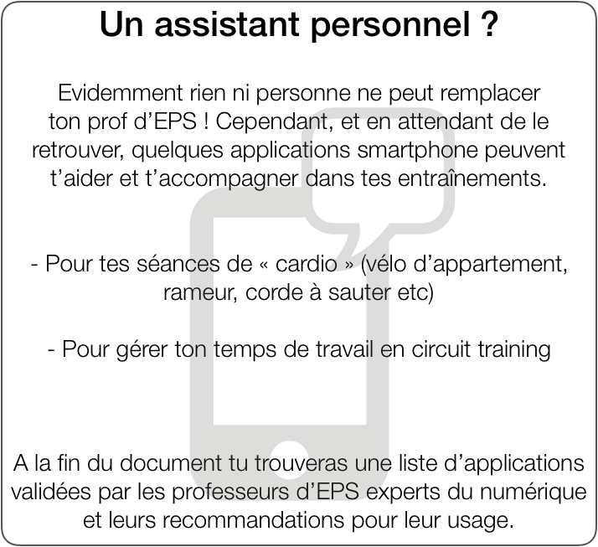
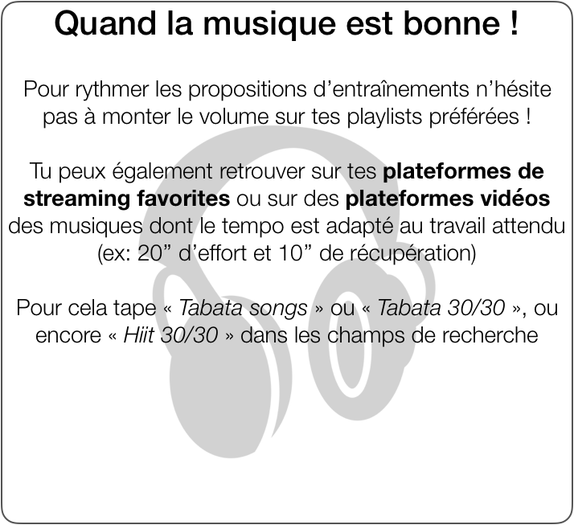
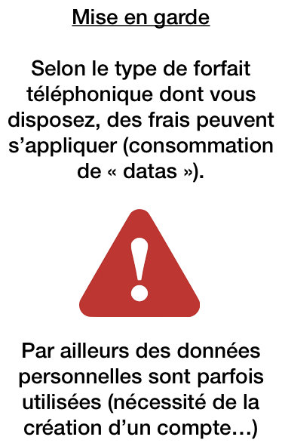

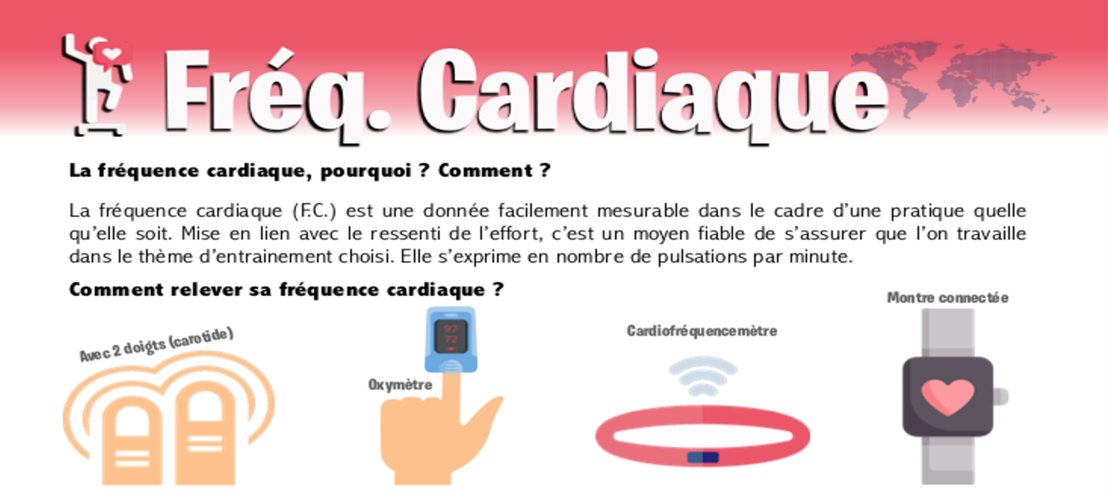
PRECAUTION

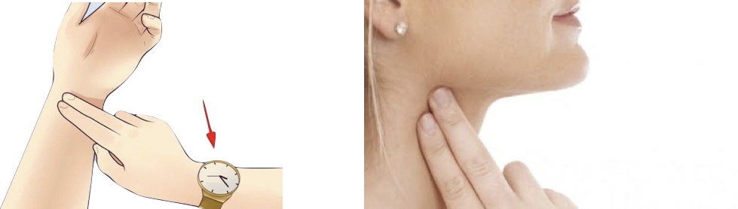

Mesure de ta Fréquence Cardiaque

Place ton index et ton majeur sur ta carotide (dans ton cou) ou sur ton poignet
Compte le nombre de battements obtenus pendant 15’’
Multiplie ce résultat par 4
Tu as ton repère de Fréquence Cardique (Fc)

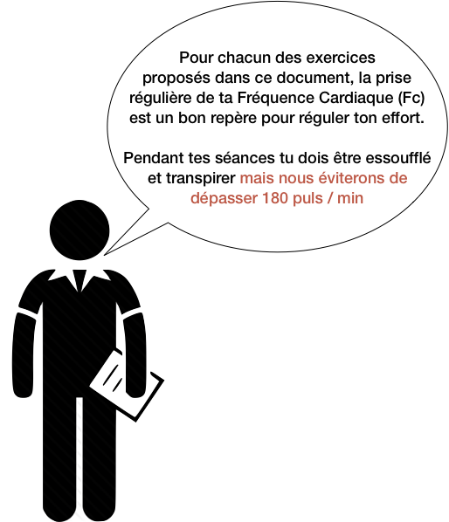

TA SEMAINE TYPE
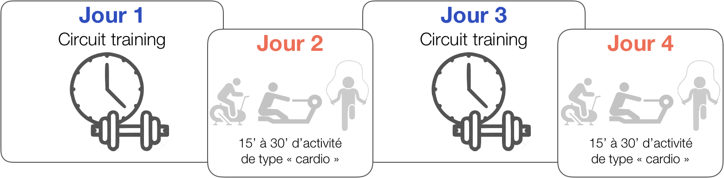
COLLEGE

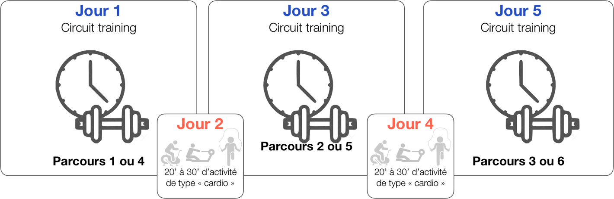
LYCEE

Ton échauffement
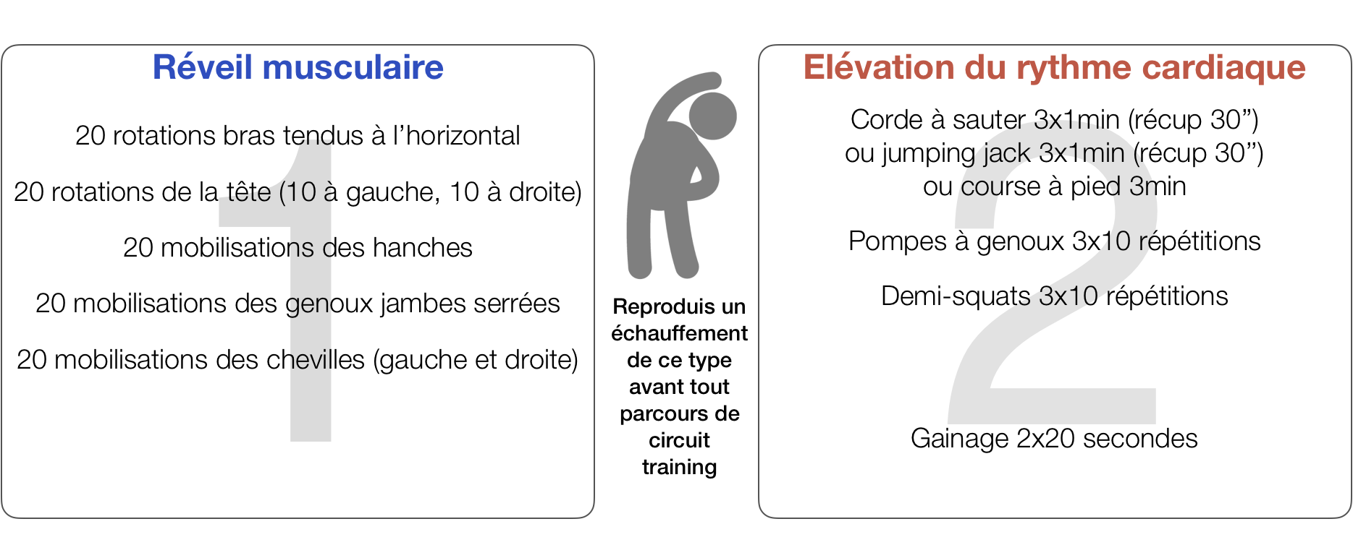

SEMAINE 1
JOUR 1
JOUR 2
JOUR 3
JOUR 4
JOUR 5
TES SEANCES
Exercice ou parcours réalisé  (Indique son nom) | Tps de travail / Répétitions | Tps de récupération | Comment je me sens à la fin de l’exercice | Fréquence cardiaque
Prends ta FC régulièrement
(à la fin des exercices si tu peux et/ou à la fin de ta séance)

Note ici :

……… puls/min

……… puls/min

……… puls/min

……… puls/min

……… puls/min
Nbr de tours
………….
DUREE DE LA SEANCE ………….
PARCOURS : ………
(Indique le parcours que tu as choisi)

FREQUENCE CARDIAQUE DE FIN DE SEANCE
………….. puls/min
N’oublie pas de bien t’hydrater pendant et surtout après l’effort !
Comment je me sens à la fin de ma séance :

SEMAINE 1
JOUR 1
JOUR 2
JOUR 3
JOUR 4
JOUR 5
TES SEANCES
DUREE DE LA SEANCE ………….
ACTIVITE TYPE CARDIO

N’oublie pas de bien t’hydrater pendant et surtout après l’effort !

Rameur

Vélo d’intérieur

Corde à sauter

Comment je me sens à la fin de ma séance :

Coche l’activité que tu as pratiquée

Nombre de répétition(s) du circuit ………….
FREQUENCE CARDIAQUE DE FIN DE SEANCE
………….. puls/min

SEMAINE 1
JOUR 1
JOUR 2
JOUR 3
JOUR 4
JOUR 5
TES SEANCES
Exercice ou parcours réalisé  (Indique son nom) | Tps de travail / Répétitions | Tps de récupération | Comment je me sens à la fin de l’exercice | Fréquence cardiaque
Prends ta FC régulièrement
(à la fin des exercices si tu peux et/ou à la fin de ta séance)

Note ici :

……… puls/min

……… puls/min

……… puls/min

……… puls/min

……… puls/min
Nbr de tours
………….
DUREE DE LA SEANCE ………….
PARCOURS : ………
(Indique le parcours que tu as choisi)

FREQUENCE CARDIAQUE DE FIN DE SEANCE
………….. puls/min
N’oublie pas de bien t’hydrater pendant et surtout après l’effort !
Comment je me sens à la fin de ma séance :

SEMAINE 1
JOUR 1
JOUR 2
JOUR 3
JOUR 4
JOUR 5
TES SEANCES
DUREE DE LA SEANCE ………….
ACTIVITE TYPE CARDIO

N’oublie pas de bien t’hydrater pendant et surtout après l’effort !

Rameur

Vélo d’intérieur

Corde à sauter

Comment je me sens à la fin de ma séance :

Coche l’activité que tu as pratiquée

Nombre de répétition(s) du circuit ………….
FREQUENCE CARDIAQUE DE FIN DE SEANCE
………….. puls/min

SEMAINE 1
JOUR 1
JOUR 2
JOUR 3
JOUR 4
JOUR 5
TES SEANCES
Exercice ou parcours réalisé  (Indique son nom) | Tps de travail / Répétitions | Tps de récupération | Comment je me sens à la fin de l’exercice | Fréquence cardiaque
Prends ta FC régulièrement
(à la fin des exercices si tu peux et/ou à la fin de ta séance)

Note ici :

……… puls/min

……… puls/min

……… puls/min

……… puls/min

……… puls/min
Nbr de tours
………….
DUREE DE LA SEANCE ………….
PARCOURS : ………
(Indique le parcours que tu as choisi)

FREQUENCE CARDIAQUE DE FIN DE SEANCE
………….. puls/min
N’oublie pas de bien t’hydrater pendant et surtout après l’effort !
Comment je me sens à la fin de ma séance :

SEMAINE 2
JOUR 1
JOUR 2
JOUR 3
JOUR 4
JOUR 5
TES SEANCES
Exercice ou parcours réalisé  (Indique son nom) | Tps de travail / Répétitions | Tps de récupération | Comment je me sens à la fin de l’exercice | Fréquence cardiaque
Prends ta FC régulièrement
(à la fin des exercices si tu peux et/ou à la fin de ta séance)

Note ici :

……… puls/min

……… puls/min

……… puls/min

……… puls/min

……… puls/min
Nbr de tours
………….
DUREE DE LA SEANCE ………….
PARCOURS : ………
(Indique le parcours que tu as choisi)

FREQUENCE CARDIAQUE DE FIN DE SEANCE
………….. puls/min
N’oublie pas de bien t’hydrater pendant et surtout après l’effort !
Comment je me sens à la fin de ma séance :

SEMAINE 2
JOUR 1
JOUR 2
JOUR 3
JOUR 4
JOUR 5
TES SEANCES
DUREE DE LA SEANCE ………….
ACTIVITE TYPE CARDIO

N’oublie pas de bien t’hydrater pendant et surtout après l’effort !

Rameur

Vélo d’intérieur

Corde à sauter

Comment je me sens à la fin de ma séance :

Coche l’activité que tu as pratiquée

Nombre de répétition(s) du circuit ………….
FREQUENCE CARDIAQUE DE FIN DE SEANCE
………….. puls/min

SEMAINE 2
JOUR 1
JOUR 2
JOUR 3
JOUR 4
JOUR 5
TES SEANCES
Exercice ou parcours réalisé  (Indique son nom) | Tps de travail / Répétitions | Tps de récupération | Comment je me sens à la fin de l’exercice | Fréquence cardiaque
Prends ta FC régulièrement
(à la fin des exercices si tu peux et/ou à la fin de ta séance)

Note ici :

……… puls/min

……… puls/min

……… puls/min

……… puls/min

……… puls/min
Nbr de tours
………….
DUREE DE LA SEANCE ………….
PARCOURS : ………
(Indique le parcours que tu as choisi)

FREQUENCE CARDIAQUE DE FIN DE SEANCE
………….. puls/min
N’oublie pas de bien t’hydrater pendant et surtout après l’effort !
Comment je me sens à la fin de ma séance :

SEMAINE 2
JOUR 1
JOUR 2
JOUR 3
JOUR 4
JOUR 5
TES SEANCES
DUREE DE LA SEANCE ………….
ACTIVITE TYPE CARDIO

N’oublie pas de bien t’hydrater pendant et surtout après l’effort !

Corde à sauter

Vélo d’intérieur

Rameur

Comment je me sens à la fin de ma séance :

Coche l’activité que tu as pratiquée

Nombre de répétition(s) du circuit ………….
FREQUENCE CARDIAQUE DE FIN DE SEANCE
………….. puls/min

SEMAINE 2
JOUR 1
JOUR 2
JOUR 3
JOUR 4
JOUR 5
TES SEANCES
Exercice ou parcours réalisé  (Indique son nom) | Tps de travail / Répétitions | Tps de récupération | Comment je me sens à la fin de l’exercice | Fréquence cardiaque
Prends ta FC régulièrement
(à la fin des exercices si tu peux et/ou à la fin de ta séance)

Note ici :

……… puls/min

……… puls/min

……… puls/min

……… puls/min

……… puls/min
Nbr de tours
………….
DUREE DE LA SEANCE ………….
PARCOURS : ………
(Indique le parcours que tu as choisi)

FREQUENCE CARDIAQUE DE FIN DE SEANCE
………….. puls/min
N’oublie pas de bien t’hydrater pendant et surtout après l’effort !
Comment je me sens à la fin de ma séance :

Des ressources numériques pour t’accompagner

L’usage de ces ressources numériques n’est en aucun cas une obligation ni même une nécessité pour suivre les programmes d’entraînement indiqués !

Elles ont été sélectionnées par des professeurs d’EPS experts du numérique
RESSOURCES

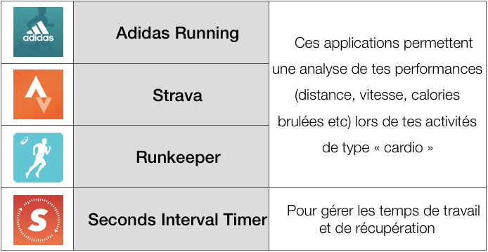

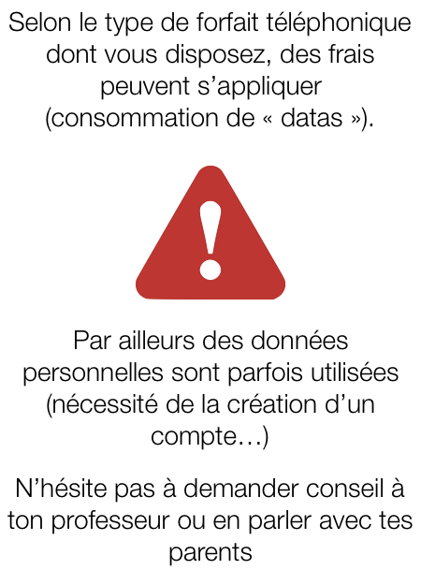

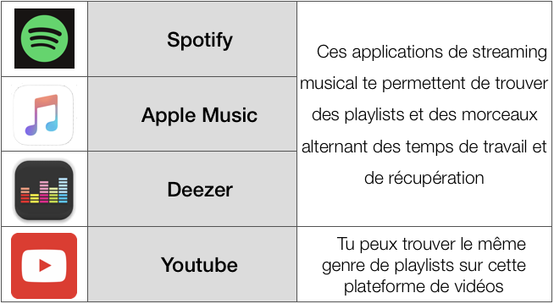

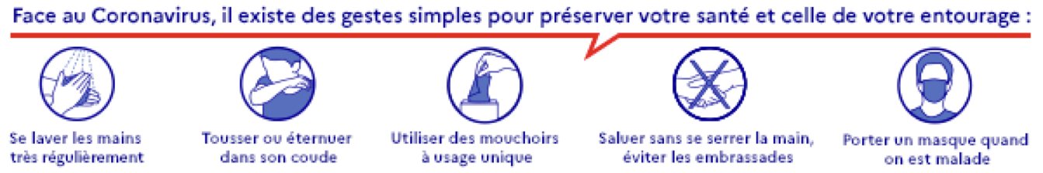
Des ressources supplémentaires et des illustrations vidéos permettant de faciliter la compréhension par tous des exercices proposés seront disponibles très prochainement sur le site académique EPS de Créteil.
www.eps.ac-creteil.fr

Enfin, une application qui s’enrichira régulièrement de nouveaux exercices et nouvelles propositions est d’ores et déjà téléchargeable sur votre smarphone en flashant le QR code ci-dessous ou cliquant, de celui-ci, sur le lien suivant :
https://entrainement-eps.glideapp.io

MON ENTRAINEMENT A LA MAISON

#restezchezvous

